Неиспользуемое имущество коммунальной собственности
Кобринского района предлагаемое к отчуждению
Здание административное  г. Кобрин, ул. Калинина, 2,  КУП «КобринКонсалт», тел. 8(029)546-47-39.  Год постройки 1975. Общая площадь 468,1 кв. м.  Здание требует капитального ремонта. | 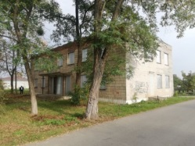
Здание клуба  Кобринский район, Киселевецкий сельсовет,  дер. Болота, ул. Комсомольская, 1,  отдел культуры Кобринского райисполкома, тел. 2-15-45.  Год постройки 1952. Общая площадь 155,0 кв. м.  Площадь земельного участка 0,2858 га. | 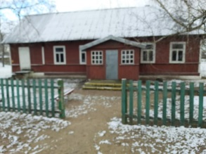
Здание Дома культуры  Кобринский район, Новоселовский сельсовет, дер. Бельск,  ул. Советская, 42,  отдел культуры Кобринского райисполкома, тел. 2-15-45.  Год постройки 1968. Общая площадь 1061,9 кв. м.  Площадь земельного участка 0,3364 га. | 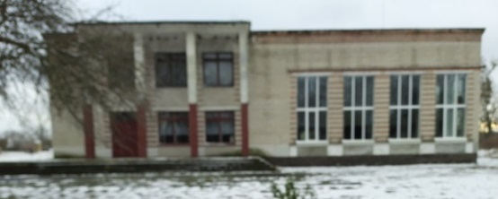
Здание сельского Дома культуры  Кобринский район, Дивинский сельсовет,  дер. Леликово, ул. Советская, 37,  отдел культуры Кобринского райисполкома, тел. 2-15-45.  Год постройки 1988.  Общая площадь 1530,1 кв. м.  Площадь земельного участка 0,4827 га. | 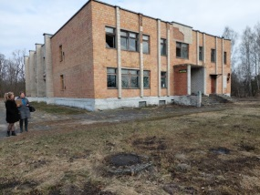
Здание сельского Дома культуры  Кобринский район, Остромичский сельсовет,  дер. Шеметовка, ул. Ленина, 20,  отдел культуры Кобринского райисполкома, тел. 2-15-45.  Год постройки 1964.  Общая площадь 470,8 кв. м.  Площадь земельного участка 0,1446 га. | 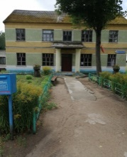
Здание школы, здание столовой  Кобринский р-н, Остромичский с/с,  д. Запруды, ул. Школьная, д. 7А,  отдел по образованию Кобринского райисполкома,  тел. 2-13-45.  Год постройки: 1986 и 1971 соответственно.  Общая площадь: 629,8 и 104,9 кв. м.  Площадь земельного участка 1,4208 га. | 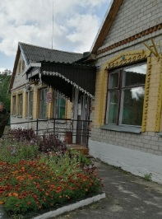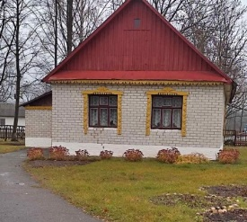
Здание детского сада  Кобринский р-н, Дивинский с/с, д. Хабовичи, ул. Ленина, 6,  отдел по образованию Кобринского райисполкома,  тел. 2-13-45.  Год постройки 1976.  Общая площадь 297,7 кв. м.  Площадь земельного участка 0,5781 га. | 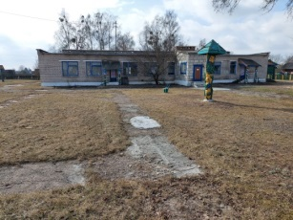
Здание спорткомплекса  Кобринский р-н, Дивинский с/с,  аг. Ореховский, ул. Ленина, 16,  отдел по образованию Кобринского райисполкома,  тел. 2-13-45.  Год постройки 1984.  Общая площадь 340,4 кв. м.  Площадь земельного участка 0,1090 га.  Здание требует капитального ремонта. | 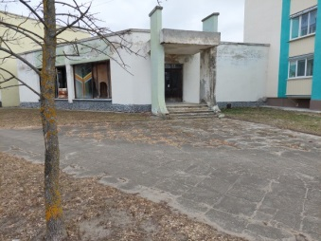
Здание школы  Кобринский р-н, Городецкий с/с,  д. Грушево, пер. Школьный, 5.  Отдел по образованию Кобринского райисполкома,  тел. 2-13-45.  Год постройки 1955.  Общая площадь 425, кв. м.  Площадь земельного участка 0,5509 га.  Здание требует капитального ремонта. | 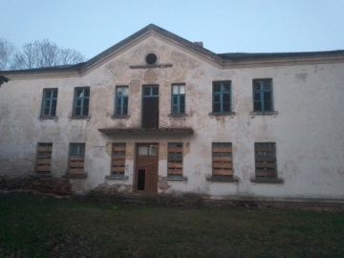
Здание школы и здание сарая-гаража  Кобринский р-н, Остромичский с/с,  д. Шеметовка, ул. Коммунистическая, 13,  отдел по образованию Кобринского райисполкома,  тел. 2-13-45.  Год постройки 1952.  Общая площадь 1151,5 кв. м. и 124,0 кв. м.  Площадь земельного участка 2,0016 га. | 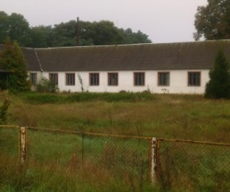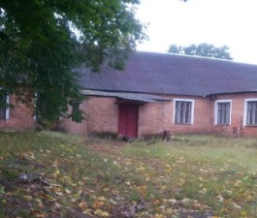
Здание бани, здание хозяйственного склада  Кобринский район, Тевельский сельсовет,  д. Девятки, ул. Кобринская, 18 и 18/1,  государственное предприятие "Кобринское ЖКХ",  тел. 2-20-79.  Год постройки 1976.  Общая площадь: 192,1 и 29,9 кв. м.  Здание требует капитального ремонта.  Продажа с условиями. | 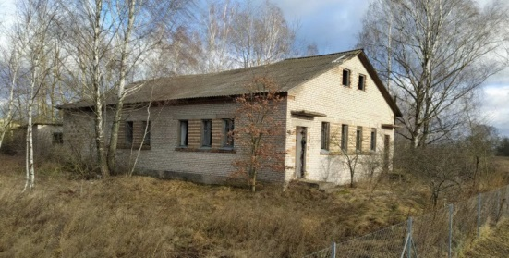
Здание бани  Кобринский район, Городецкий сельсовет,  дер. Дубины, ул. Молодежная, 2А,  государственное предприятие "Кобринское ЖКХ",  тел. 2-20-79.  Год постройки 1969.  Общая площадь 138,5 кв. м.  Площадь земельного участка 0,1078 га.  Начальная цена продажи – одна базовая величина*. | 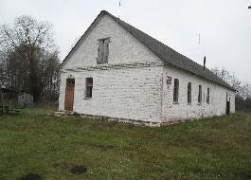
Здание бани  Кобринский район, Новоселковский сельсовет,  дер. Бельск, ул. Ленина, 48А,  государственное предприятие "Кобринское ЖКХ",  тел. 2-20-79.  Год постройки 1975.  Общая площадь 240,2 кв. м.  Площадь земельного участка 0,1559 га.  Начальная цена продажи – одна базовая величина*. | 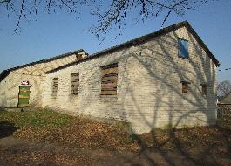
Здание бани  Кобринский район, Городецкий сельсовет, дер. Грушево,  ул. Советская, 61А,  государственное предприятие "Кобринское ЖКХ",  тел. 2-20-79.  Год постройки 1970.  Общая площадь 178,3 кв. м.  Площадь земельного участка 0,0867 га.  Начальная цена продажи – одна базовая величина*. | 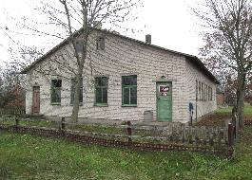
Здание котельной,  Брестская область, Кобринский район, Повитьевский с/с, 2В, юго-западнее д. Повитье,  Повитьевский сельский исполнительный комитет,  тел. 6-02-92.  Год постройки 1989.  Общая площадь 557,6 кв. м.  Площадь земельного участка 0,1954 га.  Начальная цена продажи – одна базовая величина*. | 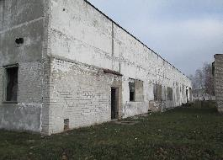
Здание мазутного хозяйства, Брестская область, Кобринский район, Повитьевский с/с, 2Г, юго-западнее д. Повитье,  Повитьевский сельский исполнительный комитет,  тел. 6-02-92.  Год постройки 1989.  Общая площадь 195,5 кв. м.  Площадь земельного участка 0,2995 га.  Начальная цена продажи – одна базовая величина* | 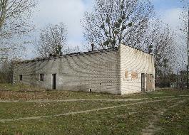
* при продаже недвижимого имущества на аукционе с начальной ценой, равной одной базовой величине, одним из обязательных условий такого аукциона является:
- срок начала и период осуществления покупателем предпринимательской деятельности (в том числе деятельность по оказанию услуг в сфере агроэкотуризма, ремесленная деятельность либо деятельность, при осуществлении которой физические лица, не осуществляющие предпринимательскую деятельность, уплачивают единый налог) с использованием приобретенного недвижимого имущества и (или) построенного после его сноса;
- срок реконструкции под жилые помещения, или перевода в жилое помещение без реконструкции, или использования приобретенного недвижимого имущества для ведения личного подсобного хозяйства;
- порядок и срок сноса приобретенного недвижимого имущества.
За невыполнение условий Покупатель уплачивает в бюджет Кобринского района разницу между оценочной стоимостью приобретенного объекта увеличенной с учетом индекса цен и ценой его приобретения.

